

**Universidad Nacional Autónoma de México**

Facultad de Ingeniería

División de Ciencias Básicas

**Fundamentos de Programación (1122)**

*Profesor: M.I. Marco Antonio Martínez Quintana*

*Semestre 2021-1*

Practica No. 6

Entorno de C

Editores, Compilación y Ejecución

Grupo: 1129

No. de Lista: 42

**Nombre: Adolfo Román Jiménez**

Cd. Universitaria a __ de___ del 2020

**Objetivo:**

Conocer y usar los ambientes y herramientas para el desarrollo y ejecución de programas en Lenguaje C, como editores y compiladores en diversos sistemas operativos.

Actividades:

* Utilizando un editor de GNU/Linux, crear un archivo de texto

Archivo creado con Emacs llamado helloWorld.c  
  
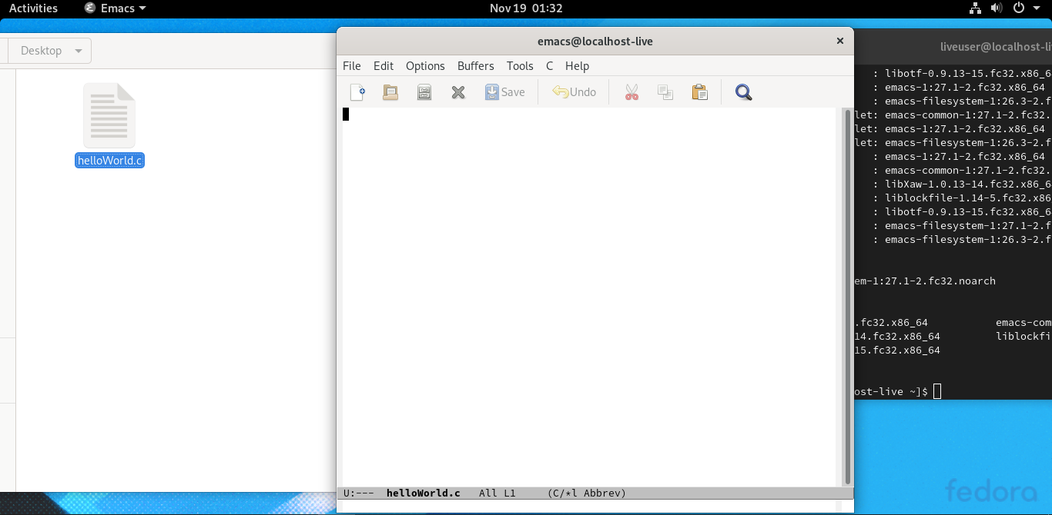

* Modificar/actualizar un archivo ya existente con un editor GNU/Linux.   
    
  Archivo helloWorld.c creado con Emacs, modificado.

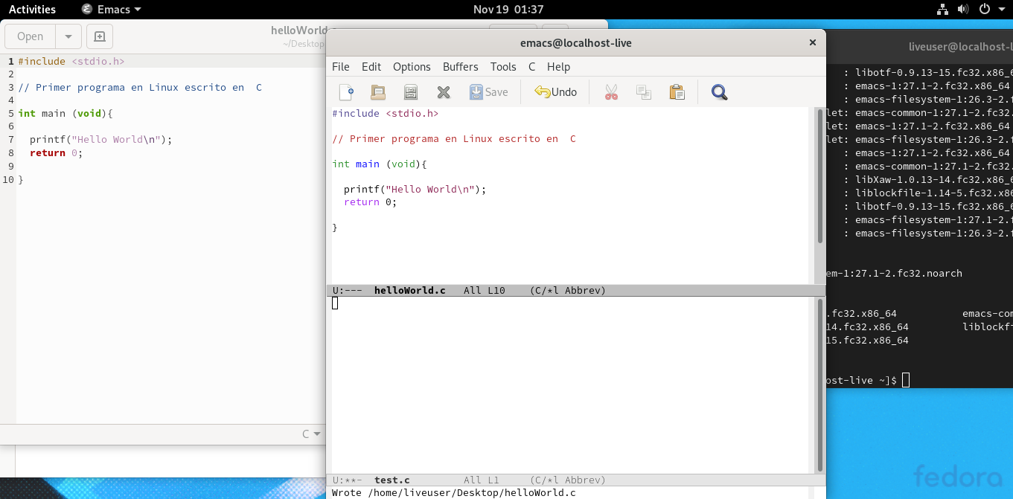

* Crear, compilar y ejecutar un programa simple escrito en C en GNU/Linux

Programa simple helloWorld.c creado y compilado en Terminal

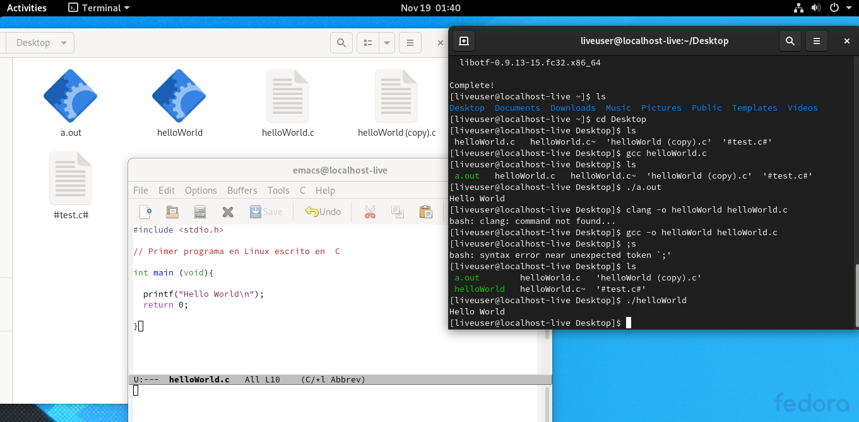

* En algún entorno de desarrollo de Windows, crear, compilar y ejecutar un programa simple escrito en C.   
    
  Programa helloWorld.c escrito en Atom para Windows y compilado en Command Prompt

